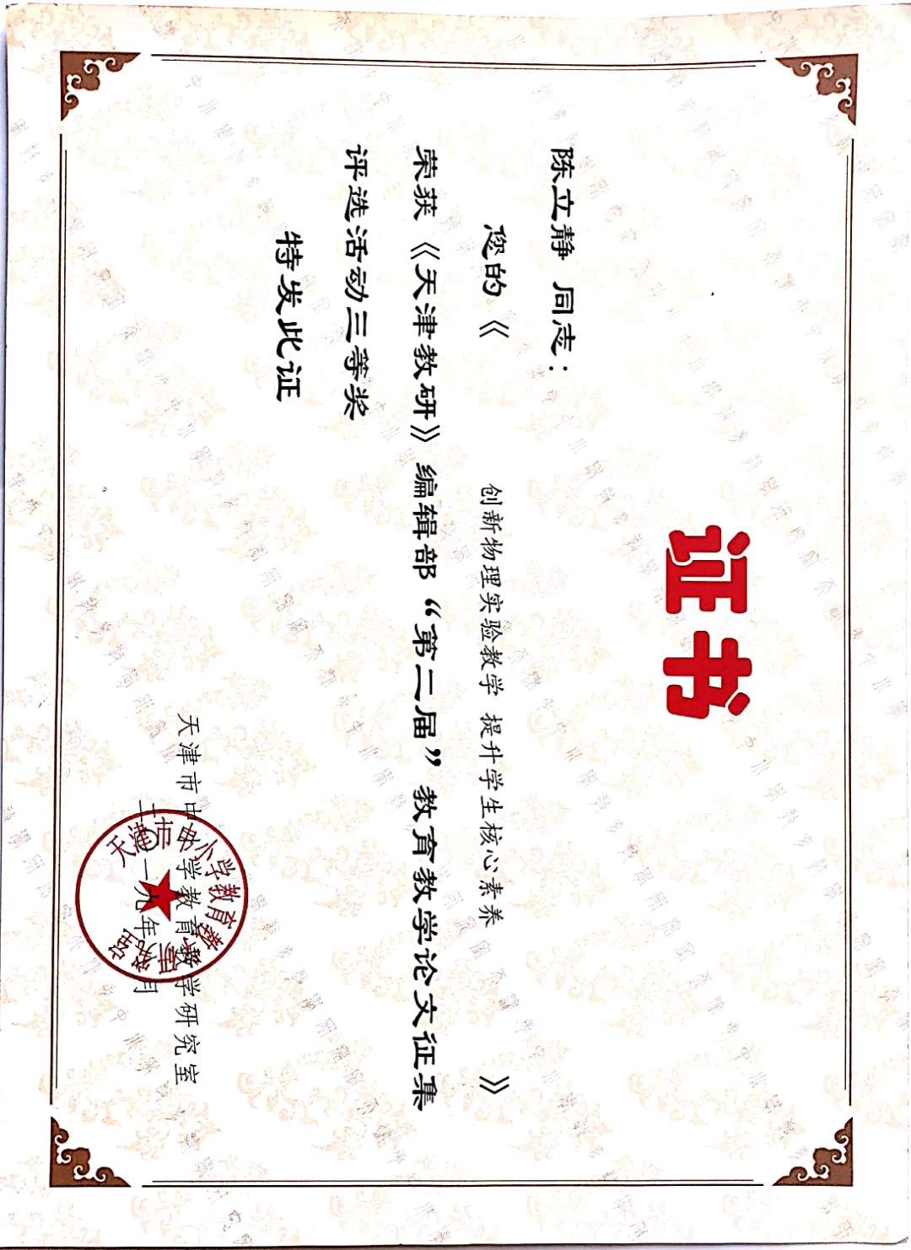

创新物理实验教学 提升学生核心素养

区域：宝坻区

学科：初中物理

单位：天津市宝坻区王卜庄镇初级中学

姓名：陈立静

联系电话：15922006150

单位地址：天津市宝坻区王卜庄镇王卜庄村东

邮编：301805

创新物理实验教学 提升学生核心素养

摘要：核心素养是每一位最必要、最关键、最基础的素养，在物理实验教学中分析影响物理核心素养的因素，通过理论联系实际、强化实验意识、开展探究实验等方式来培养和提升学生的核心素养，夯实学生在初中阶段的物理基础。

关键字：实验 物理 核心素养

在新一轮的教育改革中，提升学生的核心素养成为了最大的亮点。核心素养是新课程改革中提倡的“以人为本”、“发展为本”的本质所在，它是每一位学生最必要、最关键、最基础的素养。作为一名物理教师，必须提高对核心素养的重视程度，在物理实验教学中培养和提升学生的物理学科的核心素养，让学生能够将所学知识活学活用，夯实初中阶段的物理基础。

一、把握物理核心素养的影响因素

物理是以各种实验观察为理论依据的一门学科，它包括对科学知识的讲解和科学研究方法的学习，还有对科学精神和科学应用的阐述。今天我们在课本上接触到的物理知识都是前人通过对各种物理现象进行不断地深入探究，分析其内在的联系，把握这些事物的共同特征和规律所得到的。因此，学生在初中物理的学习中，应当学会对各种物理现象背后所蕴含的规律进行深入地挖掘，并将事物的多样化和统一性进行理解和消化，从而转化成自己的学科素养。在学习时还要坚持以实事求是和尊重事实的科学态度进行探究，特别是在进行实验的过程中，更要以求真的态度、不畏困难的精神来面对实验的每一个步骤和每一个数据。只有以严肃认真的态度来对待物理的学习，才能真正达到培养物理学科的核心素养的目的。

二、理论联系实际,培养学生的科学素养和理性思维

知识来源于生活，也服务于生活。物理课程的教学目的除了引导学生了解和掌握相关的物理知识，还要引导学生利用学习到的知识和方法在实际生活中分析问题和解决问题。只有这样，才能将物理课程的价值和功能最大限度发挥出来。在初中物理教学中,教师可以结合教学内容,在学生周边生活中挖掘素材,激发学生热爱科学、热爱生活的情感,引导学生运用物理知识去解释生活中的现象,培养学生理论联系实际的能力,提高学生运用所学知识解决实际问题的能力,促使学生在运用知识的过程中了解物理知识的发现和推导过程,加深学生对所学知识的理解,从而培养学生的科学素质。例如,在讲“热胀冷缩”时,教师可以举一个剥鸡蛋壳的例子。在鸡蛋刚煮熟的时候,很难将鸡蛋壳剥下来。如果将热鸡蛋放到冷水里冷却,就很容易将鸡蛋壳剥下来。为什么出现这样的现象呢?学生很快思考出来答案:蛋壳和蛋清的热胀冷缩性质不同。在受冷时,蛋壳和蛋清的收缩比例不一致,从而使两者相互分离。这样,让学生利用物理知识去解释和解决生活中的问题,不仅能使学生深入理解物理知识,还能激发学生的探究欲望。进一步引导学生发现在生活中有效利用物体的热胀冷缩属性的事件。比如,热胀冷缩属性比较一致的钢筋和水泥,可以进行房屋、桥梁的设计和建造。这样,不论四季的温度如何变化,也不能让钢筋和水泥之间进行分离,保证了建筑的坚固和耐用性。还有仪表仪器也广泛的利用了物体的热胀冷缩属性,用于测量环境的温度,保护设备在规定的温度内运转。

物理学是研究自然界中万物运动变化发展的学科，它许多科学都有着交叉，在一定程度上与数学、化学、哲学、逻辑学有着联系，我们也要发现无论是概念的建立还是规律的把握，都是与理性思维有着密切的联系。而理性思维是初中物理课程核心素养的必备因子，因此我们在初中物理阶段就要对学生进行理性思维教育与开发。例如，牛顿第一定律、惯性定律教学过程中，教师可借助触控一体机的多媒体设备播放交通事故现场视频，并罗列出各种问题：为什么车速越快发生车祸的几率更大？为什么要限速限重汽车？高速公路上为什么总是有提醒保持安全行驶距离的提示牌？为什么坐车时应系好安全带？为什么不得酒后驾车，尤其是醉驾？怎样才算是一个文明的司机？怎样在街道上行走？怎样避让、远离街道上的危险车辆？引导学生深刻体会到任何技术都是“一把双刃剑”，使得学生辩证地看待生活物理问题，学会理性思考问题。

三、强化实验意识，开展探究实验，培养学生的科学思维

在实验教学中，教师要学会换位思考，从学生的实际出发，在学生掌握基本的物理仪器操作使用、熟悉实验探究基本环节后，学会放手，让学生在明确实验目的、原理的基础上，自主选择器材、自主设计实验方案，自主操作完成实验，尤其注重对实验方案设计、操作过程等启发、引导、点拨，让学生经历想象、观察、分析、思维、概括、创新等一系列思维过程，经过分析论证，总结物理规律，得出实验结论。其中，有几个关键环节要格外重视。一是指导学生对问题进行猜想。教师让学生在实验前猜测实验结果，帮助其在原本的认知基础上建构知识，这一过程可以锻炼学生质疑推理、抽象概括等方面的能力。二是有目的性地引导学生进行实验设计。教师先通过表格让学生了解实验，并以提问的方式指导学生设计实验步骤，完成实验方案，由此锻炼学生思维的条理性和层次感，锻炼学生构建模型、运用科学方法解决问题等方面的能力。三是指导学生进行收集、整理。学生从实验中获取事实材料后，要得出科学的结论，必须对实验材料进行分析、归纳、概括，这一思维加工过程需要教师以提问的方式进行层层递进式的引导。

以“平面镜成像的特点”这一节的实验教学为例，教师首先让学生通过观察平面镜提出问题和猜想。然后通过提问来了解学生不理解的问题，诸如像的位置、大小跟物体的位置、大小有什么关系等问题。再让学生们猜想平面镜成像时，像到镜的距离和物体到镜的距离可能有什么关系？实验前，教师强调实验要领，再指导学生设计完整的实验方案。在这一过程中，教师可以组织学生进行分组讨论，交流小组间的方案，教师修正存在的问题，并梳理学生的设计，最终选定最合理的探究方案，再以实验探究报告收集各小组学生的实验记录和数据，引导学生分析，得出像与物到镜面的距离相等、像与物大小相等的结论。

利用实验来作为物理课堂的导入环节，一方面能够吸引学生的注意、提高学生的学习热情，另一方面能够让学生对所学知识提前有一个简单的认识。通过实验不仅可以帮助学生加深对课上所学知识的理解，而且在实验的过程中能够培养学生的探究能力和物理的学科素养。在课堂教学的过程中教师有意识地将实验和教学内容结合在一起，通过更加高效的教学方式帮助学生理解知识的同时提高了学生的物理核心素养。在“探究凸透镜成像的规律”这一知识点上，教师先要求学生自行操作实验：找一个圆柱形的玻璃瓶，里面装满水。把一支铅笔水平地放在水瓶的一侧，透过水瓶，可以看到那支笔。把笔由靠近水瓶的位置向远处慢慢地移动，透过水瓶你可以看到一个有趣的现象。描述看到的现象，并与凸透镜成像实验比较，有什么共同之处和不同之处?

学生在实验中享受实验操作过程、体验成功喜悦的同时，唤醒学生了自主探究的意识，进而培养了学生自主探究的能力。

四、鼓励学生大胆质疑，培养科学精神

质疑是突破常规思维的前提条件，在物理教学中有许多的物理情景对于学生来说用想象是难以弥补的，因此在教学实践中，教师要鼓励学生积极思考、主动质疑。让学生的主体性从无疑到有疑的过程得到充分的发挥，点燃课堂的学习激情。例如我们在物体的沉浮学习中，教师可以在课堂一开始利用气球、饮料瓶、棉线、铁块等物品制作一个沉浮实验的演示工具。学生产生了疑问教师可以当堂课程就进行实验。教师用手拿住瓶身，用左右按压气球，气球上浮，然后教师把小铁块放入水中，让学生猜想，小铁块是上升还是下沉呢？此刻学生注意力相当集中，急迫地想知道教师在做什么。教师此时及时的导入新课，会起到了非常好的课堂效果。

同一个问题可以有很多种解决办法，让学生尝试多种设计方案进行问题解决，让学生自己对方案进行优胜劣汰，取长补短，培养学生创新能力。例如，在对欧姆定律进行讲解时，学生对于课本知识感到难以理解，教师可以针对性的进行实验探究。在实验之初，先鼓励学生进行大胆质疑，对前人的结论提出质疑，并提出自己的假设，然后让学生动手进行实验，教师针对学生在实验中产生的困惑结合教材进行分析。学生在通过实验课程明白了人类必须尊重客观规律。学生也在此过程中形成了敢于质疑的科学精神和品质。

五、合理分工协作，培养团队意识

由于物理学中的各种规律都是前人通过大量的实验和总结得出来的，因此对于初中生来说，正确理解这些物理规律是一个复杂的过程。在学生对这些概念进行理解和认知的过程中，由于学生之间存在个体差异，理解的能力和水平都各有不同，因此每一个学生的认知结果都不尽相同，很多学生非常容易出现概念的遗忘、混淆等问题。例如，很多学生会对力学部分中的相互作用力和二力平衡这两个概念产生混淆。此外，还经常会有学生出现分不清压力和重力概念的问题，认为压力和重力在大小上相等，而忽略了这二者相等的条件。针对学生这样的问题，教师可以采取小组讨论的教学模式。《义务教育物理课程标准（2011）版》对交流合作的基本要求是“有准确表达自己观点的意识，能探究的问题、过程和结果，能听取别人的意见，调整自己的方案，能坚原则又尊重他人，有团队意识。”。在教师对知识进行讲解后，再让学生通过小组讨论比较出其中的相同点和不同点，并结合大量的教学实例加强学生对概念的正确理解。在学生小组讨论的短短几分钟内，学生能够主动地去发现概念中的重点部分，将教师所讲的消化成自己的，既培养了学生互相帮助、共同成长的合作精神，而且还培养了学生独立思考和表达自己观点的能力，加强了学生的物理核心素养。

总之，核心素养的养成是一个长期的过程，无论培养学生物理核心素养的哪个方面，我们都需要将教学由学科本位转变为学生本位，由知识灌输转变为情境探究，充分发挥物理实验的独特功能，精心组织、系统设计，将学生核心素养的培养融入物理实验的每一个环节，让学生真正成为课堂的主体，发挥学生个性，将物理课程的价值充分发挥出来，切实提高学生的物理核心素养。

参考文献：

[1] 林钦、陈峰、宋静.关于核心素养导向的中学物理教学的思考[J].课程·教材·教法，2015（12）：90—95.

[2] 陈明武.在初中物理教学中如何培养学生核心素养[J].速读旬刊，2016（7）：47.